收拾房間
你會自己收拾房間嗎？在整齊的房間裡，不會找不到東西，大家也會稱讚你是愛乾淨的好孩子。來！動動手，收拾房間，請爸爸媽媽幫你檢查，在上方的□打ˇ，還做了哪些事也請記下來，再寫下你的心得。
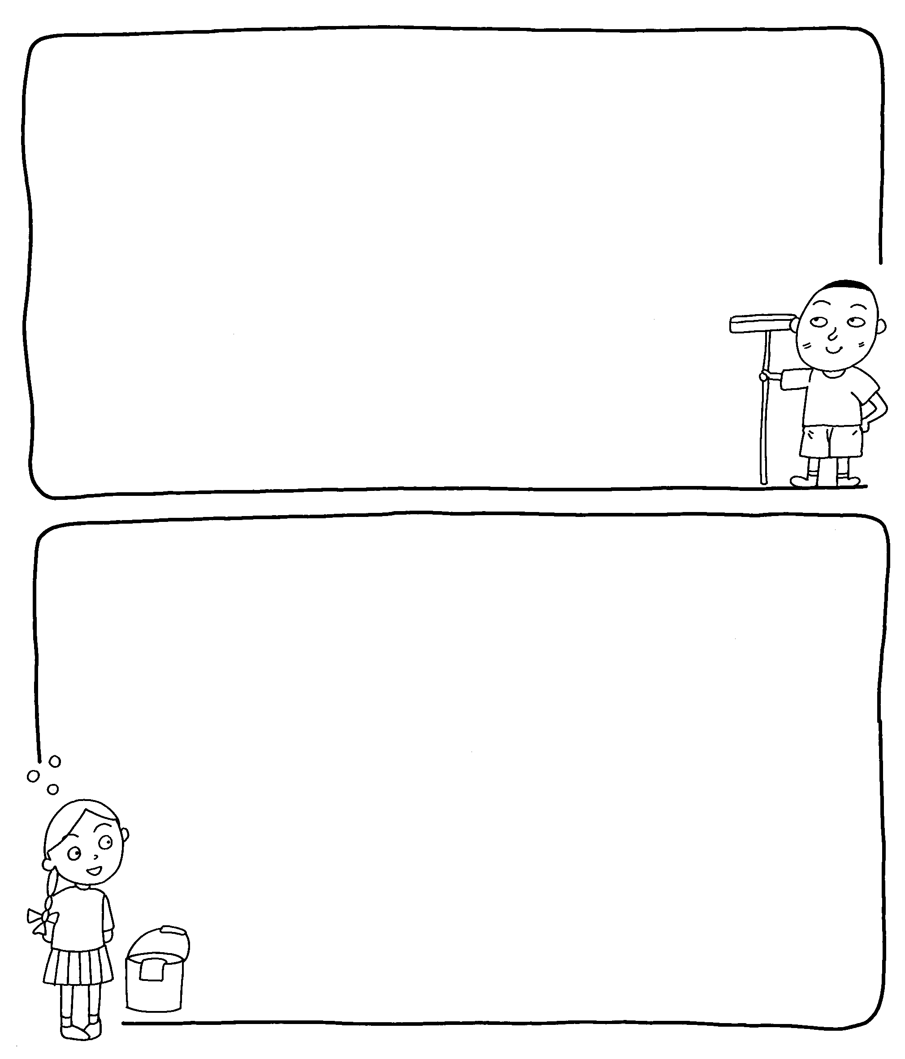
評量
用心完成
字體工整
用字正確
□玩具玩完會放回原位
□書本按照大小排列
□棉被折得很整齊
□枕頭放在床頭上
□椅子靠著書桌
□（ ）
□（ ）
□（ ）
□（ ）

房間變整齊了，我覺得______________________________________________________________________________________________________________________________________________________________________________________________________

